2008年7月高等教育自学考试福建省统一命题考试
模拟电子技术基础论试卷[[微信公众号：ikaoti]
课程代码2585
一、单项选择题(本大题共10小题，每小题2分，共20分)
在每小题列出的四个备选项中只有一个是符合题目要求的，请将其代码填写在题后的括号内、错选、多选或未选均无分。
1．二级直接耦合放大器Au1=15，Au2=20，则Au等
A.5
B.20
C.15
D.300
2．在开环放大电路中引入 负反馈，可使输入电阻增大
A.电压
B.电流
C.串联
D.并联
3．电路图中，处于开环状态的运放在本级电路中可能是
A.基本运算器
B.信号放大器
C.信号发生器
D.电压比较器
4．理想运放共模抑制比K_{CMRR}视为
A.K_{CMRR}=OH．K_{CMRR}较小
C.K_{CMRR}→∞
D.K_{CMRR}与信号有关
5．在基本共射极放大电路中，输出电压出现了顶部削平的失真，这种失真是
A.截止失真
B.饱和失真
C.交越失真
D.频率失真
6．在N型半导体中， 是少数载流子
A.电子
B.空穴
C.三价元素
D.五价元素
7．电路如图所示，三个理想电流源按图连接，则等效后的电流源I等于
A.-6A
B.-4A
C.4A
D.6A
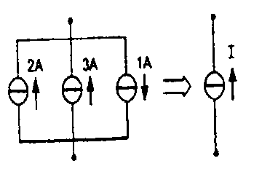
8.双极型晶体三极管工作在放大区的外部偏置条件是
A.发射结正偏，集电结反偏
B.发射结正偏，集电结正偏
C.发射结反偏，集电结反偏
D.发射结反偏，集电结正偏
9.共射极放大电路直流负载线由
A.电流放大系数β确定
B.基极电阻R_{b}与电源U_{CC}确定
C.集电极电阻R_{C}与电源U_{CC}确定
D.负载电阻R_{L}确定
10.温度升高时使晶体三极管
A.输入特性向右移动
B.导通电压升高
C.温度也升高
D.电流放大系数增大
二、填空题(本大题共10小题，每小题2分，共20分)
请在每小题的空格中填上正确答案。错填、不填均无分。
11.理想集成运放开环电压增益A_{UO}= 。
12.克服零点漂移最好的方法是在前级采用 放大器。
13.若三极管发射结正偏，集电结压偏，则三极管处于 状态。
14．单相桥式整流电路输出电压平均值U_{L}= U2(U2是电源变压器副边电压有效值)。
15.直接耦合放大器输入端电压为零时的输出电压称为 。
16.光电二极管工作处于 偏置状态，无光照时电流很小，有光照时电流
急剧增加。
17.图示电阻中有1安培的电子流从左二向右移动，则I₁= A。
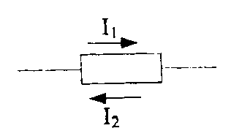
18.差分放大电路对共模信号有较强的 作用。
19.电视机和广播发射机常采用 振荡器。
20.直流状态简化求解前提条件是被断开小电流支路中没有 。
三、分析计算题(本大题共2小题，第21小题15分，第22小题25分，共40分)
21．理想运放构成的电路如图所示，已知R₁=R_{F}=35KΩ，R₂=70KΩ，U_{i}=3V。
(1)该理想运放构成何种运算电路；
(2)写出U₀与U_{i}的关系式；
(3)若U_{i}=2V，求U₀；
(4)说明该电路中反馈电路的形式。
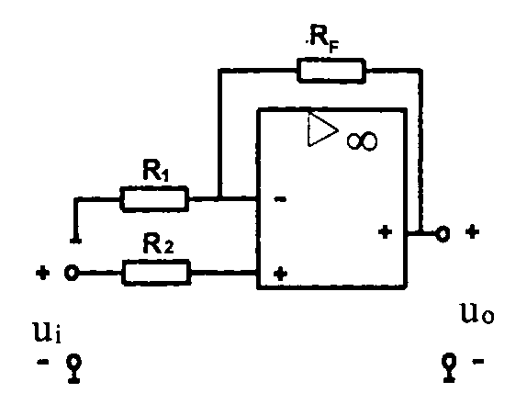
22．如圈所示U_{CC}=12V，R_{C}=3KΩ，R_{E}=3KΩ，硅晶体管的β=100，求：
(1)静态工作点；
(2)U_{i}=10mV，输出端不接负载时的U₀。
(3)U_{i}=10mV，输出端接负载R_{L}=6KΩ时的U₀。
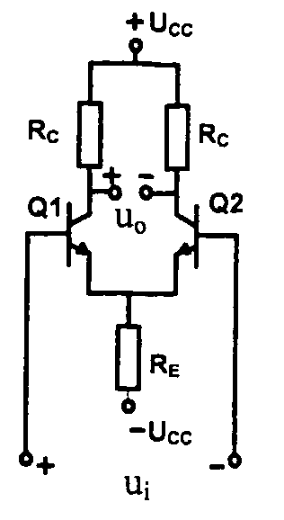[最新年份咨询qq593777558]
四、设计题（本大题共20分)
23.设计一个由集成运放组成的电路，实现u₀=2u_{i1}+0.5u_{i2}+4u_{i3},并对电路功能进行分
析。若取反馈电阻R_{F}=1OOKΩ，试求电路中各电阻的电阻值。

